附件1

2026年博士后招生计划汇总表
序号 | 导师  姓名 | 职务  职称 | 招生  专业 | 课题研究方向 | 博士后研究课题名称 | 招生计划数
1 | 石彦琴 | 正高级工程师 | 种子科学与技术 | 现代种业 | 我国种业创新基地建设路径研究 | 1
2 | 程勤阳 | 研究员 | 物流管理、制冷工程、农业经济管理 | 农产品流通工程技术与服务 | 生鲜农产品产地电商模式研究 | 1

附件2
农业农村部规划设计研究院
博士后合作导师简介
姓 名 |  | 石彦琴 | 职务/职称 | 正高级工程师 | 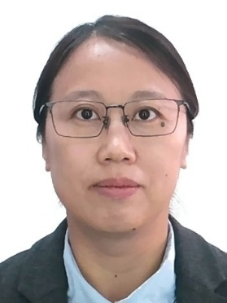
学历/学位 |  | 研究生/博士 | 专业 | 作物栽培学与耕作学
专技资格 |  | 正高级工程师 | 资格取得年月 | 2025.01
研究领域 |  | 种业政策与规划理论
联系电话 |  | 13811149547 | E-mail | 86227223@qq.com
招生专业 |  | 种子科学与技术 |  | 研究方向 | 种业创新基地研究
博士后研究课题名称 |  |  | 我国种业创新基地建设路径研究 |  | 招生计划数 | 1
本人业务工作简介 | 长期从事现代种业相关的研究和规划咨询工作。承担崖州湾科技城南繁种业产业发展战略研究、生物育种产业化应用对种业市场格局的影响等课题，参与农业农村部“十五五”现代种业发展规划前期研究。主持和参与国家黑龙江大豆种子基地建设规划、甘肃省现代种业“十五五”规划、中国（广西）东盟种业创新园建设规划、吉林寒地区域育种中心建设方案、青岛国际种业创新园产业发展规划等各级各类规划和方案编制工作。发表学术论文20余篇，参编著作5部，获得省部级奖励1项。
博士后研究课题简介 | 种业创新基地建设是中央种业振兴行动的一项重要任务，但是当前面临种业创新基地还存在发展定位不够明确、科技创新引领作用不够充分、创新链产业链结合不够紧密等问题，因此亟需加强我国种业创新基地的空间布局、发展方向、基地评价与监测、系统性政策支持体系构建等研究，为提升我国种业自主创新能力与核心竞争力提供支撑。

农业农村部规划设计研究院
博士后合作导师简介
姓 名 | 程勤阳 |  |  | 职务/职称 |  |  | 研究员 |  | 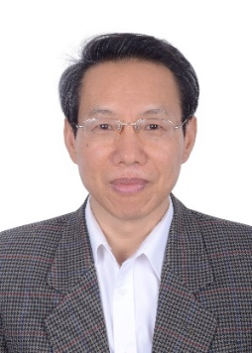  照片
学历/学位 | 研究生 |  |  | 专业 |  | 农业生物环境工程
专技资格 | 研究员 |  |  | 资格取得年月 |  |  | 2015.01
研究领域 | 农产品流通技术与服务模式
联系电话 | 15801213450 |  |  | E-mail |  |  | qinyangch@  sina.com
招生专业 | 物流管理、制冷工程、农业经济管理 |  |  |  | 研究方向 |  |  | 农产品流通工程技术与服务
博士后研究课题名称 |  |  | 生鲜农产品产地电商模式研究 |  |  |  |  |  | 招生计划数 | 1人
本人业务工作简介 |  | 长期从事农产品贮藏保鲜、农产品流通工程技术研究与推广。近年来，主持完成“十三五”国家重点研发计划课题“薯类产后储运减损技术装备及模式研究与应用示范”等国家重点科研项目及“十四五”全国农产品产地市场体系规划等重大规划项目。先后获得省部级科技成果奖励10项，完成国家行业标准8项，出版著作12部。现兼任中国农业工程学会理事、全国农业基础与通用标准工作组委员、中国粮油学会薯类分会常务理事等职。
博士后研究课题简介 |  | 课题名称：生鲜易腐农产品产地电商模式研究  1.对我国生鲜农产品电商模式进行系统进行分析，总结发展历程，梳理存在的突出问题，研提电商渠道对不同生鲜农产品的适用性，展望未来生鲜农产品电商发展趋势。  2.以芒果为例，选取三亚、百色、攀枝花等典型产区，深入开展调查研究，摸清芒果电商物流配送的组织方式、配送半径，所采用的关键保鲜、包装、运输技术及设施装备，电商物流过程产品的品质变化规律及全链损失率。比较分析不同产区电商物流模式的差异及内在原因。  3.以降低全链损失率、提高末段产品品质为目标，开展芒果电商物流配送技术模式优化研究，提出技术集成方案，并开展产业化示范应用。  4.基于以上研究，编写《果品经纪人电商物流配送模式研究报告》。

